Previous class:

* MOntage: engloba una o varias secuencias
  + Sections
  + Slots: podemos ejecutar un nodo a

Aunque no llegmaos a usar

Fast path: rayo encima de los nodos (icono para optimizar)

Boton para acercanos pulsar y abrir puerta

Y empezamos con el boomerang con anim de lanzar y coger y el boomerang tenias 3 estados:

* + Avanzar
  + Retroceder
  + Attach

Dejamos pendiente algunas mejoras para el boomerang:

* Review boomerang imrovements
* Partial animation: animaciones parciales. Queremos que solo se cambie una parte del boomerang
* Mejorar el attachment
* Additivas: animaciones que se añaden a otras animaciones
* Jump prototype (para la proxima)

# Animaciones parciales

En vez de un 50% 50% (que es lo que hace el blend)

Animación base a todo el esqueleto entero ()

A partir de un hueso, se ejecuta otra animación entera

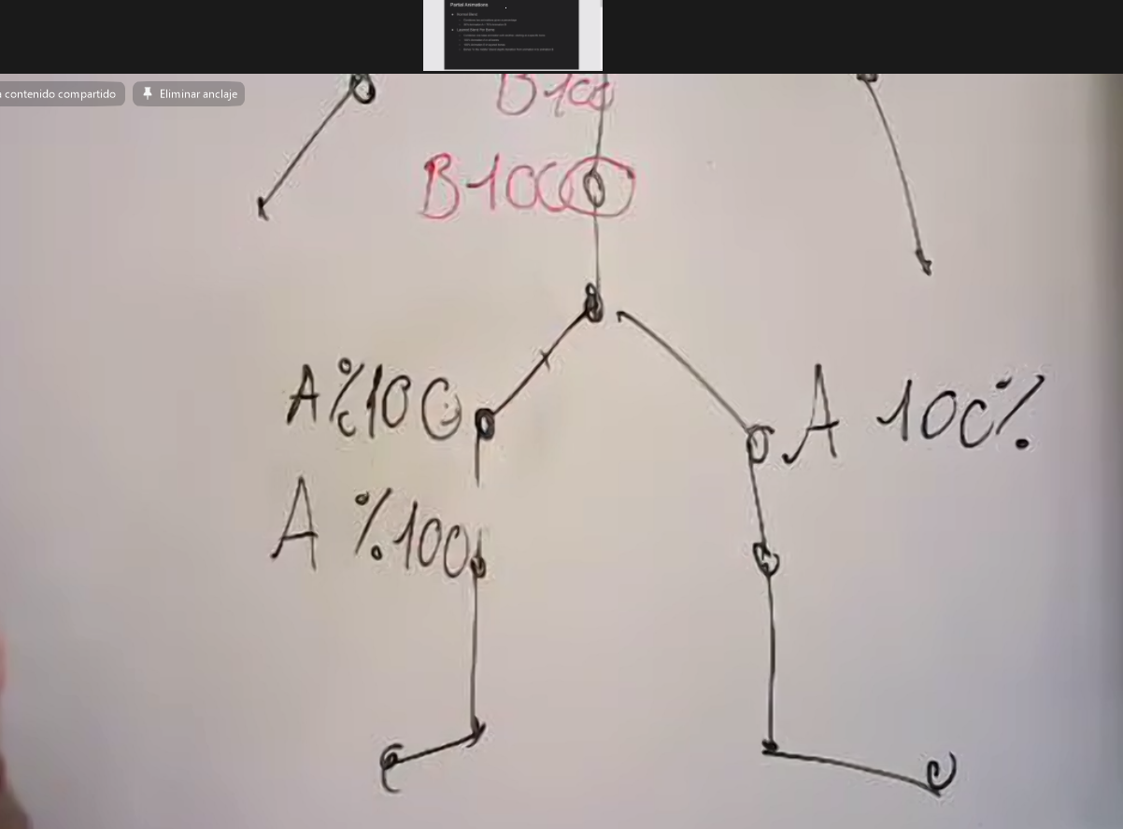

Layer blend per boom

Se puede poner una transición para que en vez de cambiar de repente, cambiemos progresivamente

Y luego podemos poner otra por ejemplo (una C) que solo afecte a la mano.

Jerarquía

* Pelvis
  + LegL
  + LegR
  + Spine
    - Spine2: le decimos a apartir de este todo lo q hay debajo usa la B
      * Le podemos decir que cuando llegue a Head pare, o a Hand

La idea del defaut slot es que le llegue todo

Pero el slot necesita un input, y si le pongo el locomotion state machine no puedo conectarlo los dos a la vez.

Necesitamos un New saved posed, evalua el SM y me guarda el resultado en una pose (está cacheada)

Lo llamo locomotion pose

Throw y catch a la parte superior del cuerpo

Le decimos que a partir del hueso spine_01 (lo llamamos asi)

Blend Depth: cuantos huesos van a transicionar de uno a otro. (le ponemos 3 porque antes el giro era muy brusco)

Blend Depth negativo anula la animación

Si estamos quietos si que nos interesa poner la aniumacion entera pq las piernas están rearas-

Boomerang: hacer una interpolación de la posición del boomeranf sabiendo que tiene que durar 3 segundos la animación, pues pongo el boomerang donde debe estar. (velocidad del noomerang no constante)

Plugin que tiene VisualAssist: parsea el código para no tener que buscar para llos includes.

Get notifies

Si estoy lanzando una Abilitie que esta usando el cuerpo entero NO puedo usar otra ability que usa el cuerpo entero, (Eso se restringe mediante GAS Y NO ANIMACIONES)

Aditivas: ANIMACION respecto a otra (es normalemte una pose, no animacion)

Animación que se añade por encima de otra

Tengo una pose base

Y una aditiva cn el brazo mas levantado

Cojo los deltas y los meto a cualquier otra animación

Cojo una animación corriendo por ejemplo y le sumo los deltas

Ejemplo: hacer que el personaje tuerza un poco el cuerpo cuando gira a la derecha por ejemplo.

Para empezar a hacer las poses comenzamos con el sprint.

Impure / Pure : para hacer los cálculos solo una vez

Salto lo dejamos para la próxima clase